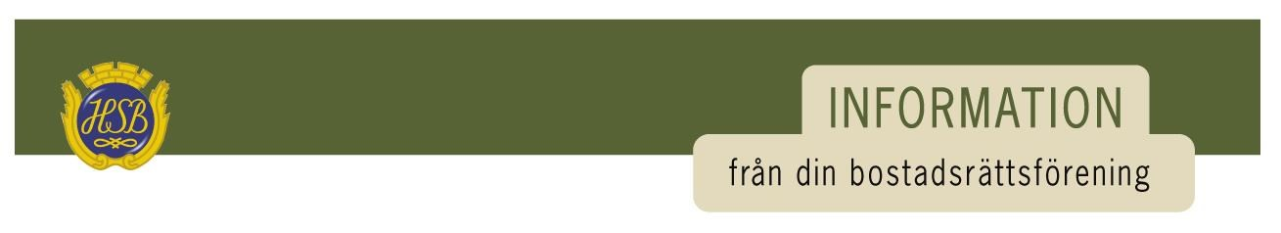
Brf Soldattorpet 2025-03-05

VÅRENS STÄDDAG
Boka in i era almanackor redan nu Vårens städdag. Städdagen blir lördagen den 10 maj klockan 10.00. Då samlas vi utanför Blå Huset för att gå igenom vad som behövs göras på området.

HYRESHÖJNING
Som vi har nämnt i tidigare infoblad kommer avgiften höjas med 3% i april månad.

SOPRUM
Vi måste hjälpas åt i våra soprum för allas trivsel. Kartongerna ska plattas till, har du större kartonger ex från Ikea eller liknande så ska dessa med tacksamhet slängas på våra återvinningsstationer vid Gulf eller Ica. Våra kärl för kartong vi har i våra soprum är för mindre förpackningar. Tänk också på att rätt sak ska slängas i rätt sopkärl i våra soprum och att vi håller det rent och snyggt på golvet.

ROPO ONE-NY INKASSOHANTERING
Under februari månad har HSB Värmland infört ett nytt avtal gällande påminnelse-och inkassohantering. Styrelsen kommer framåt att hantera inkassoärenden via plattformen Ropo One som ni kommer åt via en länk i mitt HSB. Vill du läsa mer kring förändringen kan du gå in på ”Mitt HSB”.

VICEVÄRDSKONTORET
Är öppet som vanligt på måndagar
Kl.18-19.

Vi önskar er alla en fortsatt fin månad med förhoppningsvis lite mera sol//Styrelsen

